Transpordiamet 02.09.2025

TAOTLUS

Orienteerumisklubi Võru korraldab 27.-28.septembril 2025 Võrumaal, Rõuge vallas, Hintsiko külas orienteerumisvõistlused “Magaziin Orienteering Games”. Võistlusele on oodata osalema umbes 400 võistlejat.
Võistlejad liiguvad võistluskeskusest jalgsi starti mööda kõrvalmaanteed 25112 ning võistluse käigus ületavad kõrvalmaanteesid 25112 ja 25213 skeemil näidatud piirkonnas:
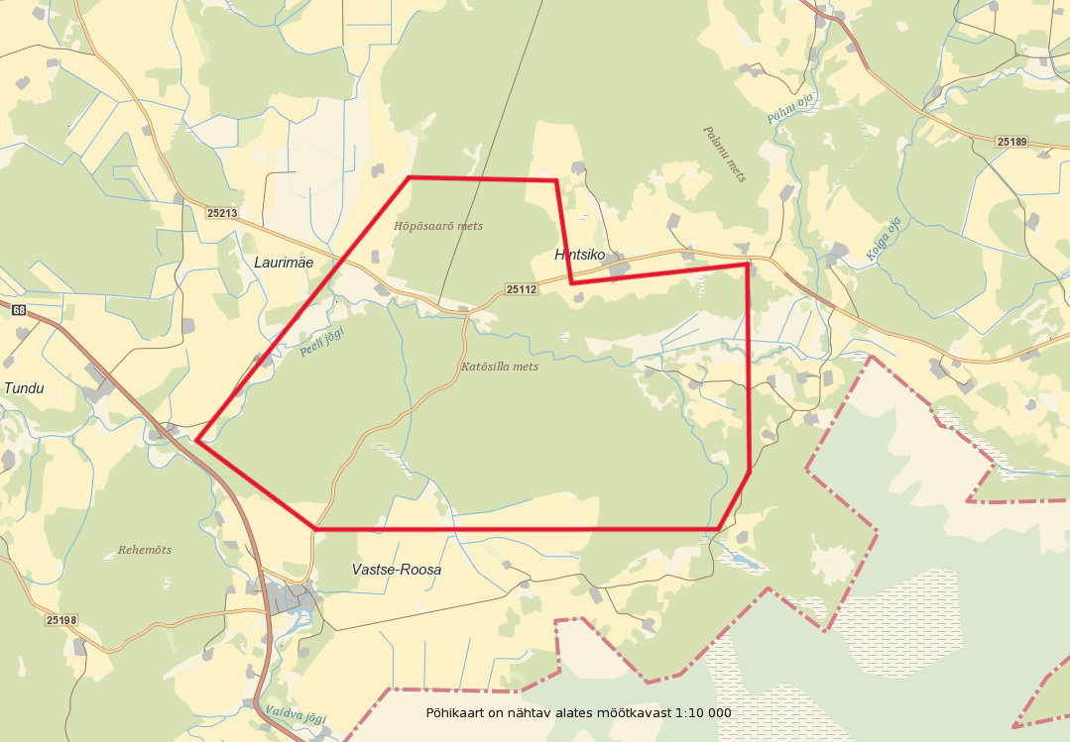

Palume luba kehtestada 27. septembril 2025 ajavahemikus kell 13-18 ja 28.septembril 2025 ajavahemikus kell 10-15 nimetatud piirkonnas kiiruse piirang 50 km/h ja paigaldada selleks liikluskorraldusvahendid vastavalt liiklusohutuse spetsialisti poolt koostatavale liikluskorralduse skeemile.
Võistlejaid teavitame teeületustest ja sellega seotud ohtudest võistlusinfos.

Lugupidamisega

Andy Karjus
Orienteerumisklubi Võru, võistluste peakorraldaja
5103650
andy.karjus@gmail.com, www.okvoru.ee

